Министерство науки и высшего образования Российской Федерации Федеральное государственное автономное образовательное учреждение высшего образования
«Национальный исследовательский университет ИТМО»
Факультет программной инженерии и компьютерной техники

Лабораторная работа №2
"Синтез помехоустойчивого кода"
Вариант №87

Выполнил:
Студент группы P3106
Качанов Даниил Владимирович
Преподаватель:
Белозубов Александр Владимирович

г.Санкт-Петербург
2022г.
Оглавление
Задание 3
Основные этапы выполнения 4
Программа для анализа на основе классического Кода Хэмминга (7, 4) 9
Список источников 11
Заключение 12

Задание
Порядок выполнения работы
- Определить свой вариант задания с помощью номера в ISU (он же номер студенческого билета). Вариантом является комбинация 3-й и 5-й цифр. Т.е. если номер в ISU = 123456, то вариант = 35.
- На основании номера варианта задания выбрать набор из 4 полученных сообщений в виде последовательности 7-символьного кода.
- Построить схему декодирования классического кода Хэмминга (7;4), которую представить в отчёте в виде изображения.
- Показать, исходя из выбранных вариантов сообщений (по 4 у каждого – часть №1 в варианте), имеются ли в принятом сообщении ошибки, и если имеются, то какие. Подробно прокомментировать и записать правильное сообщение.
- На основании номера варианта задания выбрать 1 полученное сообщение в виде последовательности 11-символьного кода.
- Построить схему декодирования классического кода Хэмминга (15;11), которую представить в отчёте в виде изображения.
- Показать, исходя из выбранного варианта сообщений (по 1 у каждого – часть №2 в варианте), имеются ли в принятом сообщении ошибки, и если имеются, то какие. Подробно прокомментировать и записать правильное сообщение.
- Сложить номера всех 5 вариантов заданий. Умножить полученное число на 4. Принять данное число как число информационных разрядов в передаваемом сообщении. Вычислить для данного числа минимальное число проверочных разрядов и коэффициент избыточности.
- Необязательное задания для получения оценки «5» (позволяет набрать от 86 до 100 процентов от максимального числа баллов БаРС за данную лабораторную). Написать программу на любом языке программирования, которая на вход из командной строки получает набор из 7 цифр «0» и «1», записанных подряд, анализирует это сообщение на основе классического кода Хэмминга (7,4), а затем выдает правильное сообщение (только информационные биты) и указывает бит с ошибкой при его наличии.

Рисунок 1: Номера сообщений моего варианта
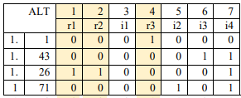Рисунок 2: Сообщения №1
Рисунок 3: Сообщения №2

Основные этапы выполнения

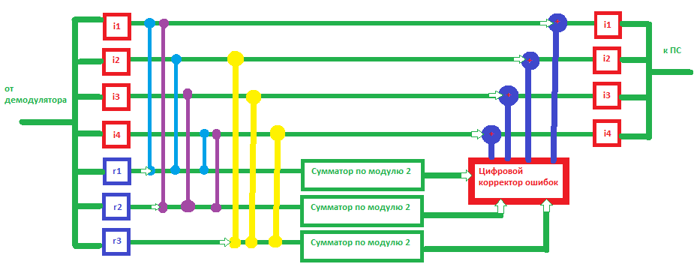Рисунок 4: Схема декодирования кода Хэмминга (7,4)
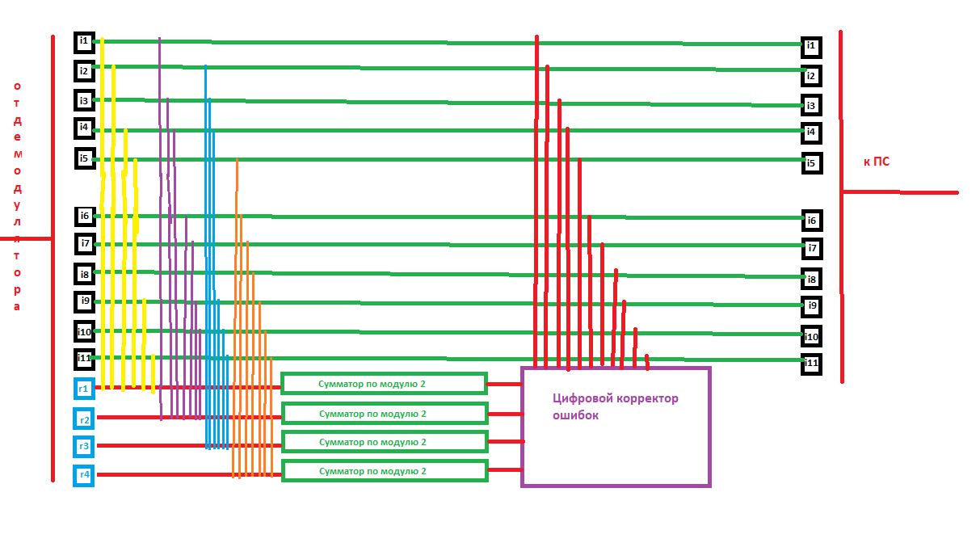Рисунок 5: Схема декодирования кода Хэмминга (15,11)[0]

№1

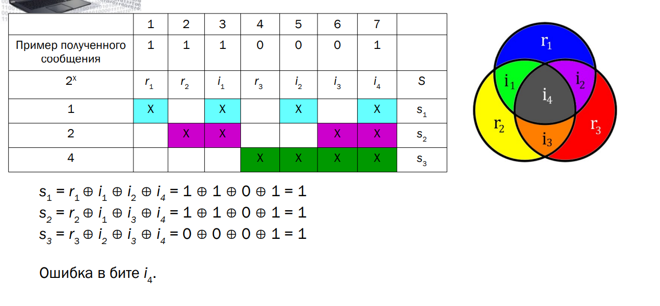Рисунок 6: Материал из лекции[0]
Набор имеет вид:
r₁ = 0
r₂ = 0
i₁ = 0
r₃ = 1
i₂ = 0
i₃ = 0
i₄ = 0

Информационные разряды составляются по правилам:

r₁ = i₁ ⊕ i₂ ⊕ i₄
r₂ = i₁ ⊕ i₃ ⊕ i₄
r₃ = i₂ ⊕ i₃ ⊕ i₄

Получим контрольные суммы набора:
s₁ = r₁⊕ i₁ ⊕ i₂ ⊕ i₄
s₂ = r₂⊕ i₁ ⊕ i₃ ⊕ i₄
s₃ = r₃⊕ i₂ ⊕ i₃ ⊕ i₄

s₁ = 0⊕0⊕0⊕0 = 0
s₂ = 0⊕0⊕0⊕0 = 0
s₃ = 1⊕0⊕0⊕0 = 1

Имеем синдром S (0,0,1) (см. три строки выше). Проверяем, за какой бит отвечают только r3, получаем 4ый бит. Отсюда ошибка в 4 символе сообщения и правильное сообщение имеет на 4ой позиции 0:

r₁ = 0
r₂ = 0
i₁ = 0
r₃ = 0
i₂ = 0
i₃ = 0
i₄ = 0
Ответ: 0000000.

№2

r₁ = 0
r₂ = 0
i₁ = 0
r₃ = 0
i₂ = 0
i₃ = 0
i₄ = 1

Аналогично №1:
s₁ = 0⊕0⊕0⊕1 = 1
s₂ = 0⊕0⊕0⊕1 = 1
s₃ = 0⊕0⊕0⊕1 = 1
Имеем синдром S (1,1,1) (см. три строки выше). Проверяем, за какой бит отвечаютr1, r2 и r3, получаем седьмой бит. Отсюда ошибка в седьмом символе сообщения и правильное сообщение имеет на седьмой позиции 0:

r₁ = 0
r₂ = 0
i₁ = 0
r₃ = 0
i₂ = 0
i₃ = 0
i₄ = 0
Ответ: 0000000.
№3

r₁ = 0
r₂ = 1
i₁ = 0
r₃ = 1
i₂ = 0
i₃ = 0
i₄ = 1

Аналогично №1:
s₁ = 0⊕0⊕0⊕1 = 1
s₂ = 1⊕0⊕0⊕1 = 0
s₃ = 1⊕0⊕0⊕1 = 0
Имеем синдром S (1,0,0) (см. три строки выше). Проверяем, за какой бит отвечает r1 получаем первый бит. Отсюда ошибка в первом символе сообщения и правильное сообщение имеет на первой позиции 1:
r₁ = 1
r₂ = 1
i₁ = 0
r₃ = 1
i₂ = 0
i₃ = 0
i₄ = 1
Ответ: 1101001.

№4

r₁ = 0
r₂ = 0
i₁ = 0
r₃ = 0
i₂ = 1
i₃ = 0
i₄ = 1

Аналогично №1:
s₁ = 0⊕0⊕1⊕1 = 0
- s₂ = 0⊕0⊕0⊕1 = 1
s₃ = 0⊕1⊕0⊕1 = 0
Имеем синдром S(0,1,0) (см. три строки выше). Проверяем, за какой бит отвечает r2 получаем второй бит. Отсюда ошибка в втором символе сообщения и правильное сообщение имеет на второй позиции 1:
r₁ = 0
r₂ = 1
i₁ = 0
r₃ = 0
i₂ = 1
i₃ = 0
i₄ = 1
Ответ: 0100101.

№5

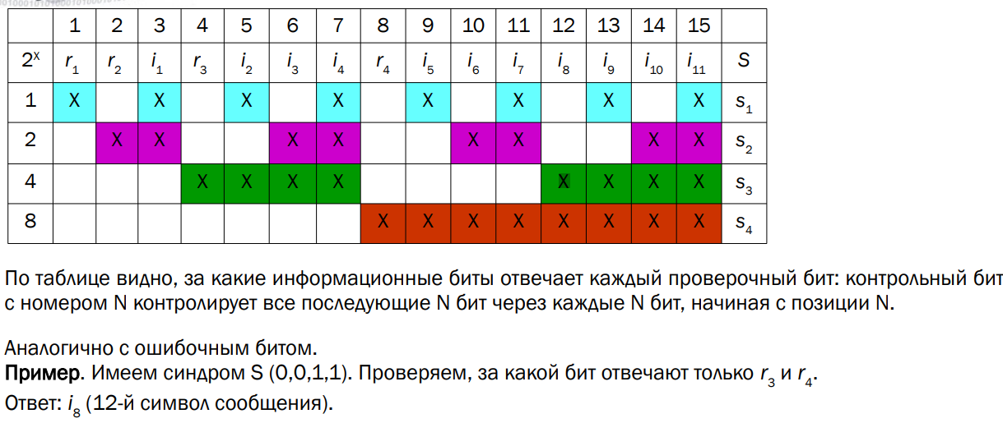Рисунок 7: Материал лекции[0]
Набор данных:
r₁ = 0
r₂ = 0
i₁ = 1
r₃ = 0
i₂ = 1
i₃ = 0
i₄ = 1
r₄ = 0
i₅ = 1
i₆ = 1
i₇ = 0
i₈ = 0
i₉ = 1
i₁₀ = 0
i₁₁ = 1

Проверочные разряды:
r₁ = i₁ ⊕ i₂ ⊕ i₄⊕ i₅⊕ i₇⊕ i₉⊕ i₁₁
r₂ = i₁ ⊕ i₃ ⊕ i₄ ⊕ i₆ ⊕ i₇ ⊕ i₉ ⊕ i₁₀
r₃ = i₂ ⊕ i₃ ⊕ i₄ ⊕ i₈ ⊕ i₉ ⊕ i₁₀ ⊕ i₁₁
r₄ = i₅ ⊕ i₆ ⊕ i₇ ⊕ i₈ ⊕ i₉ ⊕ i₁₀ ⊕ i₁₁

Контрольные суммы:
s₁ = r₁⊕ i₁ ⊕ i₂ ⊕ i₄⊕ i₅⊕ i₇⊕ i₉⊕ i₁₁
s₂ = r₂ ⊕ i₃ ⊕ i₄ ⊕ i₆ ⊕ i₇ ⊕ i₉ ⊕ i₁₀
s₃ = r₃ ⊕ i₂ ⊕ i₃ ⊕ i₄ ⊕ i₈ ⊕ i₉ ⊕ i₁₀ ⊕ i₁₁
s₄ = r₄ ⊕ i₅ ⊕ i₆ ⊕ i₇ ⊕ i₈ ⊕ i₉ ⊕ i₁₀ ⊕ i₁₁

s₁ =0⊕1⊕1 ⊕1⊕1⊕0⊕1⊕1 = 0
s₂ =0⊕1⊕0⊕1⊕1⊕0⊕1⊕0 = 0
s₃ =0⊕1⊕0⊕1⊕0⊕1⊕0⊕1 = 0
s₄ =0⊕1⊕1⊕0⊕0⊕1⊕0⊕1 = 0

Имеем синдром S (0,0,0,0), отсюда ошибок в сообщении нет.
Ответ:001010101100101

№6
2^{r} ≥ r + i + 1 , где r и i — количество проверочных и информационных разрядов соответственно.
I = (71 + 1 + 43 + 26 + 86) * 4 = 227 * 4 = 908 — количество информационных разрядов согласно заданию.
2^{r} ≥ r + 909
2^{r} - r ≥ 909
Заметим, что 2⁹ — 9 = 503 < 909, а 2¹⁰ — 10 = 1014 ≥ 909. f(x) = 2^{x} – x монотонно возрастает при положительных х.
Отсюда r = 10 минимальное количество проверочных разрядов. n = r + i = 10 + 908 = 918, где n – общее число разрядов.
Коэффициент избыточности: r/n = 10/918 = 0,01089.

Программа для анализа на основе классического Кода Хэмминга (7, 4)
Программа написана на C++.
#include <iostream>

using namespace std;

void errorMessage() {
cout << "Набор должен представлять из себя последовательность из 7 цифр «0» и «1», записанных без пробелов, данный набор некорректен." << endl;
}

bool o(bool a, bool b) {
return (!a && b) || (a && !b);
}

bool f(bool a, bool b, bool c, bool d) {
return o(o(a, b), o(c, d));
}
int main()
{
setlocale(LC_ALL, "Russian");
string message;
bool m[7], s1, s2, s3;
int pos = 0;
cout << " Введите набор из 7 цифр «0» и «1»,записанных подряд для анализа этого сообщения на основе классического кода Хэмминга(7, 4)" << endl;
cin >> message;
if (message.length() != 7) {
errorMessage();
return 0;
}
for (int i = 0; i < message.length(); i++) {
if (message[i] != '0' && message[i] != '1') {
errorMessage();
return 0;
}
m[i] = (message[i] == '1');
}

s1 = f(m[0], m[2], m[4], m[6]);
s2 = f(m[1], m[2], m[5], m[6]);
s3 = f(m[3], m[4], m[5], m[6]);

if (!s1 && !s2 && !s3) {
cout << "Ошибок не найдено" << endl;
return 0;
}

if (s1)
pos += 1;

if (s2)
pos += 2;

if (s3)
pos += 4;

m[pos - 1] = !m[pos - 1];

cout << "Была найдена ошибка на позиции " << pos << endl << "Исправленный набор: ";
for(int i = 0; i < message.length();i++)
cout << m[i];
}
Рисунок 8: Пример работы программы

Список источников
1.Информатика_2022_Лекция_2 / Балакшин, Павел // https://t.me/balakshin_students - 2022 - https://t.me/balakshin_students/21
2.Помехоустойчивое кодирование часть 1. Код Хэмминга / ladvip // Хабр - 2016 - https://habr.com/ru/post/357666/

Заключение
Во время выполнения заданий я познакомился с кодом Хэмминга, научился декодировать классических код Хэмминга (7;4) и (15,11), научился определять минимальное число контрольных разрядов и коэффициент избыточности кода.

